
Recentemente os cientistas determinaram a “causa mortis” e as considerações foram oportunamente divulgadas na Revista Nature, dando à mesma o aval de certeza cientifica!
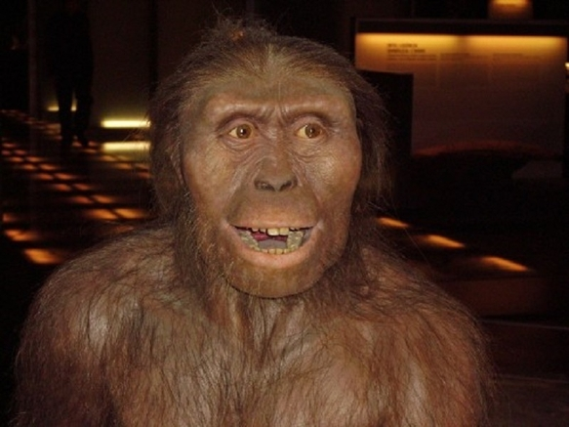
A veneranda Lucy foi considerada durante muito tempo a "mãe da humanidade". Hoje, porém, já não é vista como a ancestral direta do homem, mas como uma prima distante. No entanto, a popularidade do fóssil A.L.288-1 continua sendo imensa. Por tal razão, as informações são pertinentes, também, ao conhecimento das Ciências Veterinárias.
Primata bípede mais antigo descoberto, Lucy teria sua morte decifrada por cientistas fonte: Reprodução/Youtube

Assim sendo, recomendo que leiam com a devida atenção o link adicionado a esta informação: Lucy, a famosa australopithecus, provavelmente morreu em queda. Pois, ela teria sofrido diversas fraturas quando caiu de árvore de grande altura e o hominídeo de 3,18 milhões de anos morreu rapidamente. Recomenda-se, também, o acesso aos links do texto, clicando a indicação em azul “Etiopia” ou o link: <g1.globo.com/.../lucy-o-fossil-de-3-milhoes-de-anos-teria-morrido-apos-cair-de-arvor>

Lucy morreu após cair de árvore
O Estado de São Paulo
Caderno Metrópole; p.: A15 – 30/08/2016
“Australopithecus” não vivia só no Chão
Lucy, o mais conhecido e mais antigo fóssil de um ancestral dos humanos, provavelmente morreu após cair de uma árvore, segundo um estudo publicado na segunda-feira, 29, na revista Nature.
De acordo com os autores, a descoberta não se limita a esclarecer o mais antigo caso de morte acidental, ocorrido há 3,1 milhões de anos. Ela traz pistas de importância cientifica de que a espécie de Lucy também subia em árvores. Desde que foi desenterrada na Etiópia em 1974, Lucy - que pertencia à espécie dos bípedes terrestres Australopithecus afarensis - levanta discussões entre cientistas sobre se esses hominídeos viviam integralmente no chão, ou se eram parcialmente arbóreos, isto é, se passavam parte do tempo em árvores.
"É irônico que o fóssil que está no centro do debate sobre o arborealismo na evolução humana provavelmente tenha morrido por ferimentos sofridos depois de cair de uma árvore", disse o autor principal do estudo, John Kappelman, da Universidade do Texas, em Austin (Estados Unidos).
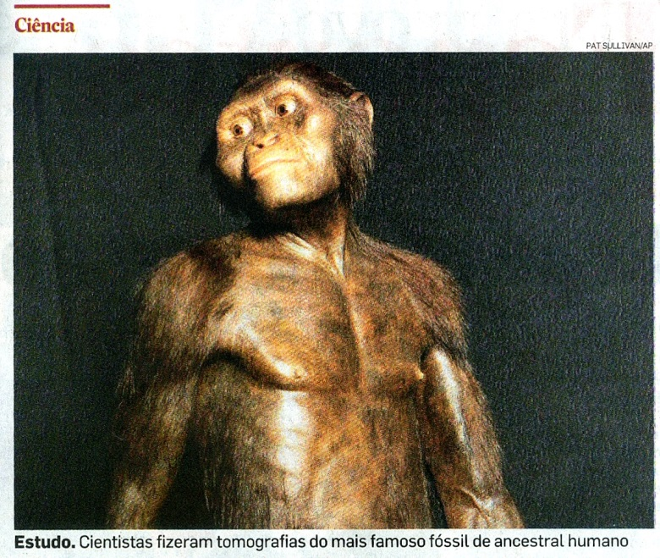
Durante 10 dias, os cientistas examinaram, em um aparelho de tomografia computadorizada de raios X de alta resolução, todos os ossos de Lucy - um dos fósseis de hominídeos mais completos já encontrados -, obtendo mais de 35 mil imagens. Ao analisá-las, os cientistas perceberam que o úmero, um osso do braço, estava fraturado de uma maneira que normalmente não se vê em fósseis. "Essa fratura acontece quando a mão atinge o chão durante uma queda, com impacto em elementos do ombro, criando uma característica única", disse.
Segundo ele, a fratura foi causada "pela queda de uma altura considerável, quando a vítima esticou o braço para tentar amparar o corpo." Outras fraturas menores no tornozelo e na pélvis completam as evidências do acidente, segundo o cientista.
De acordo com o estudo, para atingir a velocidade necessária para um impacto que provocasse os ferimentos, Lucy, que tinha cerca de 1 metro de altura e 27 kg, deve ter caído de uma altura de pouco mais de 12 metros.
Recomendação acesse os links indicados

